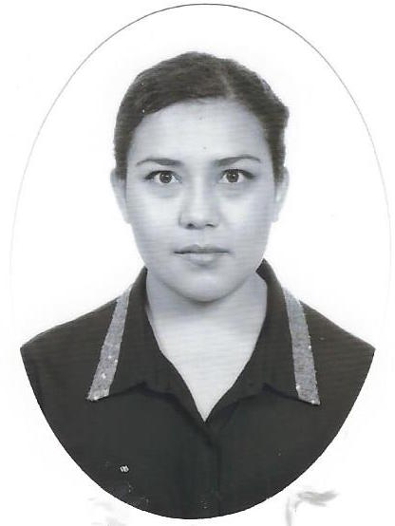

**Formación Académica**

2006 – 2010: Licenciatura en Ciencias y Técnicas de la Comunicación - UNID

2010 - Diplomado en After Effects

Productora Independiente “Rombho Interacciones”

2011 - Curso FICM. Impartido por Joaquín Rodríguez

Comprensión Cinematográfica: Cine y Erotismo.

2016 - Inglés - Instituto Tecnológico de Morelia.

Yaneli Mendoza Estrada

yaneli.menest@gmail.com

***Experiencia laboral***

**SPOTOUR**: *Post-productora Multimedia*

Mayo 2013- 2016

Producción: Realización de guiones, grabación, montaje y corrección de color de videos para portal web.

Post-producción de audio: Edición, ambientación y musicalización para audio- guías turísticas*.*

Locución: Caracterización de personajes para audio-guías turísticas.

**SISTEMA MICHOACANO DE RADIO Y TELEVISIÓN**

Mayo 2008 –  Mayo 2013: *Asistente de Producción*

Asistente de Dirección de Cámaras, planeación y realización de cápsulas informativas para el *Festival de Música de Morelia.*

Floor Manager en transmisión del *Festival Internacional de Cine de Morelia (FICM).*

Redacción, grabación y edición de cápsulas para programa de revista.

Asistencia en la redacción de *“Memorias del Simposio: Digitalización de los Medios”*

Edición de programas de arte y folklore popular.

Organización de eventos especiales transmitidos por el SMRTV.

Editor y Operador VTR en *Noticias Web SMRTV*

Bucareli #145, Interior N°15

Col. Juárez; Del, Cuauhtémoc

Celular: 55 4902 3625

Demoreel:

<https://vimeo.com/178106146>

**Edición de Video**

Final Cut Pro 7/X *(Avanzado)*

Adobe Premiere Pro *(Intermedio)*

Adobe After Effects *(Principiante)*

Adobe Photoshop *(Principiante)*

**Edición de Audio**

Adobe Audition

Soundtrack Pro

**Microsoft Office**

Word/Power point

**INGLÉS**

80% Escrito

50% Hablado

**Objetivo Personal**

Contribuir y fortalecer ideas, tecnicas y procedimientos, así como aprender y desarrollar nuevos procesos de trabajo para crear proyectos innovadores que tengan un sello único.

Links:

<https://www.facebook.com/AlfonsoMtzAlcazar/videos/1251554124885008/>

<https://www.youtube.com/watch?v=BIpKT4H_0nMç>

<https://www.facebook.com/AlfonsoMtzAlcazar/videos/1086378831402539/>